《数理统计分析》

实验报告

实验名称 | 随机变量及其分布（中心极限定理证明）
班 级
学生姓名
学生学号
指导教师
成 绩

202 年 月 日 成都信息工程大学 人工智能学院

一、实验目的：
学习、理解基于R语言数据处理和分析的基本操作，和对该内容的具体实践。

二、实验环境：
Windows10操作系统、R、RStudio

三、实验步骤：
1. 完成以下题目：
1）. 设在10个产品中有2个不合格品，若以中随机取出4个，则其中不合格品数X是离散随机变量，它可取0，1，2三个值。
（a） X取这些值的概率为多少？
（b） 对于同样问题，若用放回抽样，则从10个产品（其中有2个不合格品）中随机取出4个，其中不合格品数Y是另一个随机变量，它可取0，1，2，3，4五个值，Y取这些值的概率为多少？

2）. 在一次制造过程中，不合格品率为 0.1，如今在成品中随机取出6个，记X为6个成品中的不合格品数，则X服从二项分布b(6, 0.1)，简记为X~b(6, 0.1）。现研究如下三个问题：
（a）恰有1个不合格品的概率是多少？
（b）不超过1个不合格品的概率为多少？
（c）二项分布b(6, 0.1）的均值、方差与标淮差分别为多少？

3）. 自动车床生产的零件长度X（毫米）服从N(30，0.75²），者零件的长度在30±1.5毫米之间为合格品，求生产的零件是合格品的概率。

4. 抽样调查表明，考生的外语成绩 （总分为100分）近似服从正态分布，平均成绩为72分，96分以上占总数的2.3%。试求考生外语成缆在60分至84 分之间的概率。

5）. 从某厂生产的一批铆钉中随机抽取10个，测得其直径（单位：毫米）分别为：13.35， 13.38， 13.40，13.43，13.32，13.48，13.34，13.47，13.44，13.50。试求铆钉头部直径这一总体的均值$μ$与标准差$σ$ 的估计。

6）. 针对原始电影数据：
（a） 请用 sample 函数随机抽取 100个数据并计算其基本统计量。
（b） 请对之前生成的数据（学号和电影编号的末尾两位数字相同的数据）计算其统计量。
（c） 请结合如下基于二项分布的中心极限定理验证函数，编写函数分别对（原始数据，9000+行）电影时长和评分变量进行多次抽样，观察统计量的变化（验证中心极限定理）。
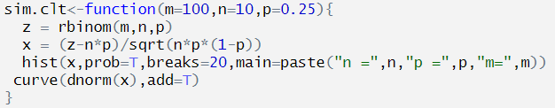

7）. 请结合如下标准正态分布概率表和t分布临界值表代码，构造$χ^{2}$ 分布和F分布的$α=0.05$时的临界值。
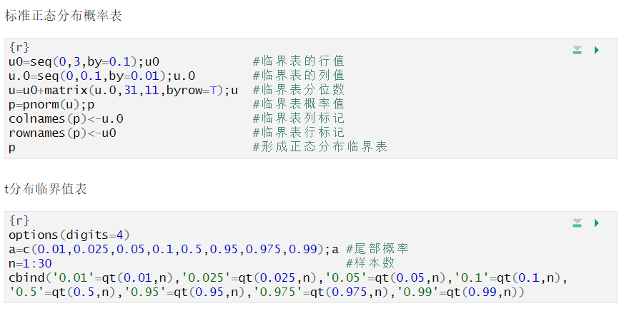

四、实验结果：
1. 完成了什么实验？

2. 实验的结论。

3. 遇到了什么困难，怎么解决的？

4. 对实验有何认识？

